**1. S kterými podstatnými jmény se pojí přídavné jméno OBECNÝ?**

**Vezměte v úvahu spojení „podstatné jméno + obecný“ i „obecný + podstatné jméno“**

**Které objekty pojmenovávají nejčastěji spojení „podstatné jméno + obecný“?**

**Které objekty pojmenovávají nejčastěji spojení „obecný + podstatné jméno“?**

**2. Využijte nástroj Morfio a zjistěte, od kterých sloves, resp. od infinitivu kterých sloves se nejvíce tvoří účelová přídavná jména s příponou *-í* (*skákat – skákací*) Využijte korpus SYN2015. Ponechte nejnižší frekvenci 10. Alternace nezadávejte.**

a) Jak rozdělíte sloveso a odpovídající přídavné jméno na část společnou a část odlišnou? Co bude v obou slovech odlišnou částí?

b) Jak zjistíte, která účelová přídavná jména jsou nejvíce frekventovaná, tj. jak uspořádáte dvojice podle frekvence adjektiv?

c) Projděte si prvních 50 dvojic uspořádaných podle frekvence přídavného jména: v kterých případech má přídavné jméno vyšší frekvenci než sloveso?

d) V kterých případech se vyhledala jiná dvojice než infinitiv a přídavné jméno?

**3. Využijte aplikaci Slovo v kostce (WaG), nástroj Porovnat slova:**

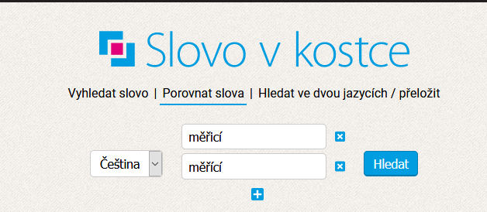

**Zadejte slova měřicí a měřící (dvě adjektiva s různým významem) a sledujte, jaké informace o užívání těchto slov Vám aplikace vyhledá. Pokuste se o prvních třech položkách, které aplikace zobrazila, říct pár slov.**

**4. Úkol k přemýšlení – náročný:**

***Mám rád kuřata a ryby a snažím se jíst tak , aby ingredience byly českého původu* . Jde o text z Českého národního korpusu SYN2015. V části souvětí …*aby ingredience byly českého původu je* přísudek jmenný se sponou, jehož jmennou část tvoří podstatné jméno ve 2. pádě (původu), které je rozvité přídavným jménem (*českého*).**

**Myslíte, že dokážete navrhnout stavbu dotazu, který by vyhledal další věty, v nichž by bylo sponové sloveso být a jmenná část přísudku vyjádřena podstatným jménem ve 2. pádě, které je rozvito přídavným jménem?**

Počítejte ale s tím, že každý dotaz vyhledá doklady, z nichž bude velká část takových, které našemu požadavku nebudou vyhovovat, a ty, které vyhovovat budou, budeme muset pečlivě vyhledávat.